Тур «Выходные в Иордании»
5 дней/ 4 ночи
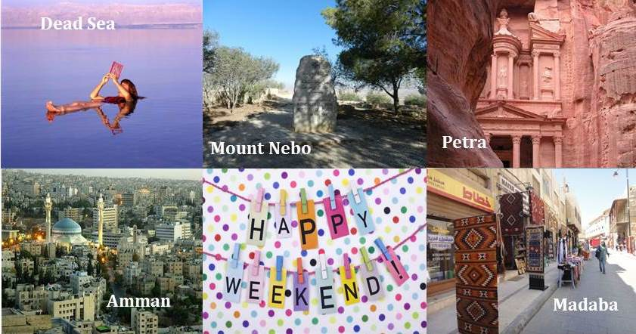

Программа тура

День 1: Прилет в Амман
Прилёт в Международный аэропорт города Аммана –Queen Alia International Airport.
Процедура получения визы и багажа, трансфер в отель Аммана, отдых.

День 2: Амман исторический и современный. Библейская Иордания.
Завтрак в главном ресторане отеля.
Вы познакомитесь со столицей Иордании, прекрасным городом Амманом. В обзорной поездке по городу Вы увидите современную и историческую части столицы, посетите Цитадель, с высоты которой открывается изумительный вид на Восточный Амман.
После, Вы отправитесь на Гору Небо - это предполагаемое место захоронения Пророка Моисея. С площадки перед храмом распахивается величественный вид на всю долину реки Иордан и Мертвое море, за которым в тумане угадываются крыши Вифлеема и Иерусалима. Далее, поездка в город Мадаба. Главной достопримечательностью Мадабы является византийская мозаичная карта Иерусалима и других священых мест Востока. Это потрясающее произведение, созданное в 6 веке нашей эры, находится в храме Св.Георгия, относящемся к современной греческой православной церкви. Возвращение в Амман.

День 3: Чудо Света-Петра.
Завтрак в главном ресторане отеля. Вы отправитесь в Петру – признаное Чудо Света!
Древнейший город, высеченный набатейцами в гигантском скальном массиве, имеет более чем двухтысячелетнюю историю. Это по-настоящему волшебное место: в разное время суток каменные стены и своды могут приобрести любой оттенок от светло-розового до черно-бордового. В дворце Эль Хазне стоит осмотреть сокровищницу. Кроме того здесь просто неисчислимое количество храмов, царских усыпальниц и древних памятников культуры. Вы сможете разглядеть массу интересных диковинок, насладиться красотой удивительных скал Петры, их многоцветьем и причудливыми формами. Возвращение в Амман.

День 4: Отдых для тела и души.
Завтрак в главном ресторане отеля. Поездка на целый день на Мертвое море ( пляж 4* отеля).
Отдых на Мертвом море не только приятное, но полезное для здоровья занятие. На побережье моря вредное влияние ультрафиолета солнца снижает дополнительная толщина воздушного слоя, так как море находится на 400 метров ниже уровня мирового океана. Кроме того, фильтром служит и влага от испарения с поверхности воды. Не забудьте также о грязевых аппликациях. Грязь Мертвого моря содержит множество полезных для кожи солей и минералов.
Вы получите незабываемые впечатления от этого уникального уголка природы.
Возвращение в Амман.

День 5: Возвращение домой.
После завтрака, трансфер в международный аэропорт .

Предлагаемый отель для размещения в Аммане  (или отель аналогичного уровня) | Imperial Palace 4*  www.imperialpalace.com

Стоимость включает:
- Все трансферы, согласно программе, на комфортабельном транспорте;
- Все входные билеты : Цитадель, Гора Небо, Мадаба, Петра, пляж 4* отеля;
- Размещение в гостинице на основании завтраков.
- Страховка
- Комиссия агентам

Стоимость не включает:
- Авиабилеты;
- Чаевые.

Примечания:

- Визу в Иорданию можно получить по прилету;
- Доплата за русскоязычного лицензированного гида (опционно), день 2+день 3 - 240$ c группы;
- Стоимость размещения детей сообщается по запросу;
- Стоимость размещения в отелях другого уровня - по запросу.

Желаем Вам хороших продаж!

